Производство ООО «Скаф»
(СПб, Дорога на Петрославянку д. 2А)
Ближайшие станции метро: м. Рыбацкое, ж/д станция Славянка
Схема проезда:
Если Вы едите на машине, то проще всего в навигатор ввести координаты: N59.81385’ E30/51282’, после чего он вас приведет к шлагбауму см. фото:
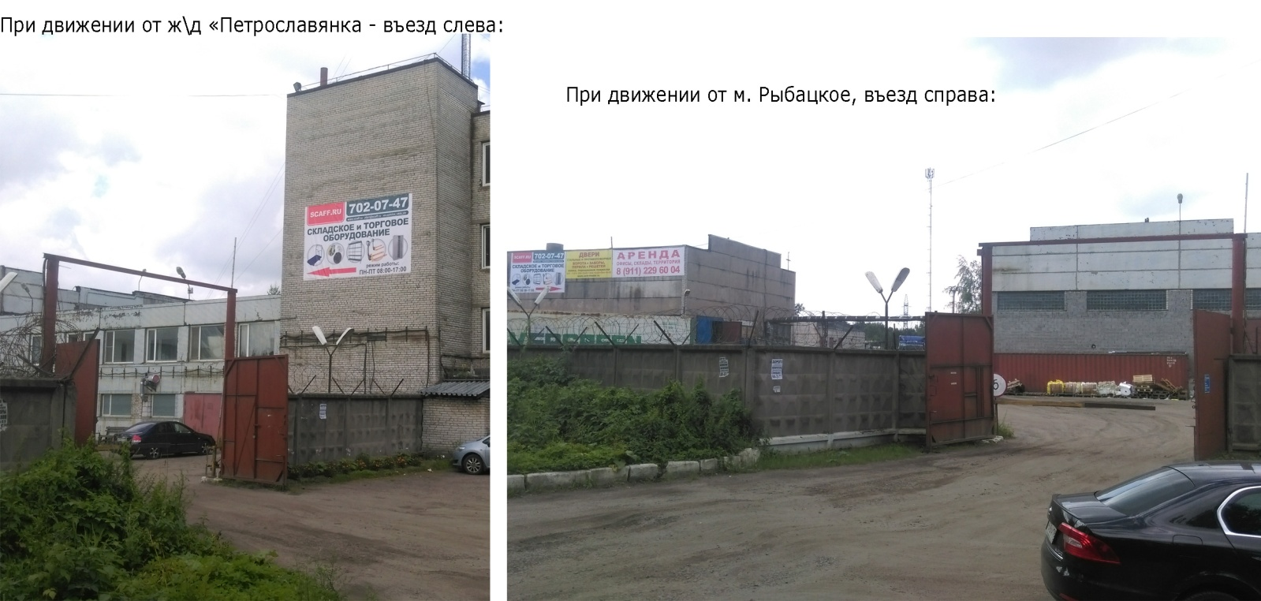
Далее если Вы на машине надо посигналить, чтобы привлечь внимание охраны, если Вы пешком, то необходимо просто пройти и двигаться вглубь по территории до здания с вывеской:
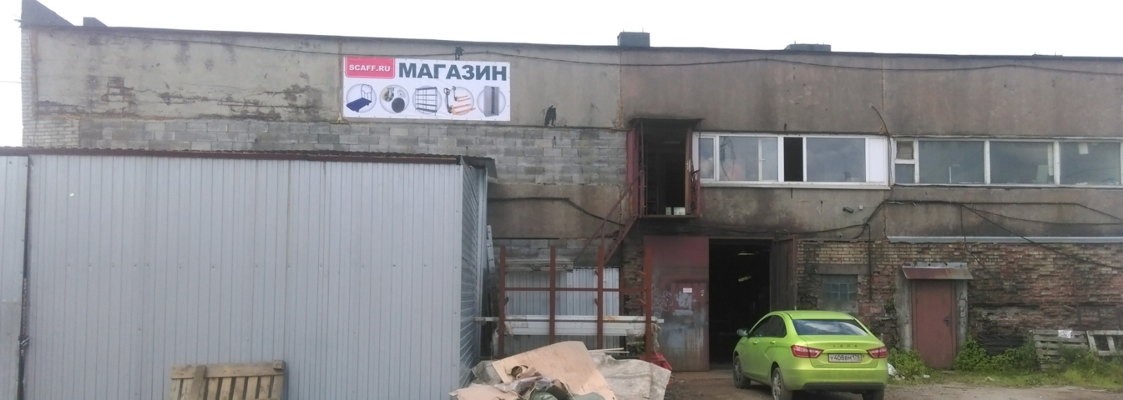
По всем возникшим вопросам звоните по телефону: +7 (812) 702-07-47 или +7(921) 422-44-43

